【和文】原稿テンプレート
※書式設定済みです。執筆時にご利用ください。

表題を入力してください
―副題がある場合はハイフンの間に記入、不要な場合はこの行を削除してください―

執筆者名（例：大阪 太郎¹・天王寺 花子²・柏 次郎³）※姓と名を1文字空けてください
所属機関名（例：¹総合教育系（学校教育部門）・²附属天王寺小学校・³教育学研究科学校教育専攻（修了））

（20○○年○○月○○日 受付）
（20○○年○○月○○日 査読完了）

抄録：抄録を150～300字程度で記述してください。書誌データベースに収載されることが多いため、原稿の目的・論述内容（結果）及び論議の焦点等を簡潔にまとめること。

キーワード：キーワードを、半角カンマ「,」と半角スペースで区切って記入してください。全体の内容が推測できるよう、具体的な名詞（できるだけ狭義の語）を選び、略語や略称はその専門分野で広く通用しているものを、複合語や句は慣用されているものを用いてください。欧文キーワードはすべて小文字で表記してください（言語により文法上の規定がある場合は、各言語の表記規則に準じてください）。

Ⅰ 第1章のタイトル

本文を記入してください。
表を挿入する場合は、表の上部に「表1 表のタイトル」を記載してください。

表1 表タイトル
 | 入館者数 | 貸出冊数
2018年度 | 241 | 58
2019年度 | 224 | 54

図や写真を挿入する場合は、図・写真の下部に「図1 図のタイトル」「写真1 写真のタイトル」を記載してください。
図1 図タイトル
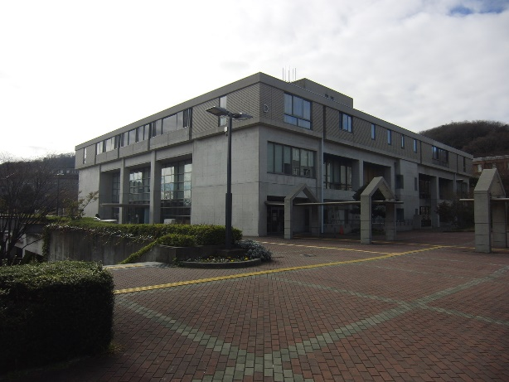
写真1 写真タイトル

写真・図表等を掲載する際、それらの著作権が執筆者自身にない場合あるいは他誌からの転載などの場合には、転載許可を得ておいてください。また、写真の使用に関しては、撮影者が執筆者自身であっても肖像権・著作権に十分留意し、必要であれば撮影対象となる個人・団体・建物・資料・作品等に関して、本紀要への掲載・リポジトリへの登録（Web公開）を目的とした許可を得ておいてください。転載料等の費用が発生する場合は、執筆者本人が対応してください。

Ⅱ 第2章のタイトル

1. 第1節のタイトル
本文を記入してください。

2. 第2節のタイトル
本文を記入してください。

Ⅲ 第3章のタイトル

1. 第1節のタイトル
1-1. 第1項のタイトル
本文を記入してください。

1-2. 第2項のタイトル
本文を記入してください。

2. 第2節のタイトル
2-1. 第1項のタイトル
本文を記入してください。

2-2. 第2項のタイトル
本文を記入してください。

謝辞

必要な場合はこの位置に記載してください。

注

1）書式は当該分野の慣例に従うものとしますが、原稿内で統一を図ってください。既定の書式が特にない場合、 注番号は、1）2）3）のように当該箇所の語句の右肩上に付け、対応する内容をここに記載してください。各頁の脚注とはしないでください。
2）
3）

参考文献

［1］書式は当該分野の慣例に従うものとしますが、原稿内で統一を図ってください。既定の書式が特にない場合、「ハーバード方式」（著者名・発行年方式）で記述し、本文中の引用箇所に、著者名と発行年を「（○○, 2019）」「○○（2019）」のように記載してください。参考文献一覧は、和文文献のみの場合は著者名の50音順、欧文文献が含まれるときはアルファベット順とし、同一著者の文献が複数ある場合は発行年順に記載し、同一著者で同一年の文献がある場合は「2019a」「2019b」というように、発行年の後にアルファベットの小文字をつけて区別してください。また、科学技術情報流通技術基準(SIST, http://jipsti.jst.go.jp/sist/)の「参考文献の役割と書き方」にもご留意ください。
［2］
［3］

欧文タイトルを記入してください。英語の場合、「名詞・代名詞」「動詞・助動詞」
「形容詞・副詞」の単語の頭は大文字で統一してください。ただし、
言語により文法上の規定がある場合は、各言語の表記規則に準じてください。
サブタイトルがある場合は、主題の後に半角コロン「:」と半角スペースを
入れてください（改行する場合は、コロンの後で改行）。

OSAKA, Taro¹, TENNOJI, Hanako², and KASHIWA, Jiro³

¹Division of General Education, Osaka Kyoiku University, ²Tennoji Primary School attached to Osaka Kyoiku University, ³Graduate School of Education

Summary: Summaryをこの位置から記入してください。100～250語程度を目安として、和文抄録と対応するように記載してください。

keywords: keywordsを、半角カンマ「,」と半角スペースで区切って記入してください。すべて小文字で表記してください。ただし、言語により文法上の規定がある場合は、各言語の表記規則に準じてください。和文キーワードと対応するように記載してください。

